Занятие внеурочной деятельности по изобразительному искусству с применением нетрадиционной техники рисования с помощью воздушного шарика.
Тема: «Яблоня в цвету».
Цель: создать условия для развития творческих и познавательных способностей учащихся; умения передавать характерные особенности весенней природы, используя цветной фон.
Задачи:
освоить новую нетрадиционную технику рисования с использованием воздушного шарика;
организовать совместное с учащимися планирование изучения и выполнение новой техники;
организовать деятельность поэтапного выполнения рисования ветки яблони;
продолжать учить рисовать крупно и располагать изображение в соответствии с размером листа;
развивать творческое воображение и творческие способности.
УУД, формируемые на занятии:
Регулятивные УУД: принимать и сохранять учебную задачу; планировать в сотрудничестве с учителем и одноклассниками необходимые действия, операции, действовать по плану; контролировать процесс и результаты деятельности, оценивать результат своего труда, создать рисунок по мятой бумаге, использовать свою фантазию и творческое воображение.
Познавательные УУД: осознавать познавательную задачу; наблюдать, извлекая нужную информацию; развивать творческое воображение;
овладевать первичными навыками изображения на плоскости; формировать навыки работы красками, умение использовать фон, нарисованный с помощью нетрадиционной техники рисования для достижения своего замысла; проявлять авторский стиль.
Личностные УУД: воспитание интереса детей к самостоятельной творческой деятельности; развитие желания привносить в окружающую действительность красоту; развитие навыков сотрудничества в художественной деятельности; формирование понятия и представления о нетрадиционной технике рисования.
Коммуникативные УУД: вступать в учебный диалог с учителем, одноклассниками; участвовать в общей беседе, соблюдая правила речевого поведения; слушать и отвечать на вопросы других; формулировать собственные мысли; осуществлять совместную деятельность, обсуждать индивидуальные результаты художественно-творческой деятельности.
Ход занятия
- Эмоциональный настрой.
- Сядьте удобно, расслабьтесь. Теперь закройте глаза и слушайте мой голос. Дышите легко и спокойно».
(На фоне музыки)
- Представьте себе чудесное солнечное утро. Вы находитесь возле тихого прекрасного озера. Слышны лишь ваше дыхание и плеск воды. Солнце ярко светит, и это заставляет вас чувствовать себя все лучше и лучше. Вы чувствуете, как солнечные лучи согревают вас. Вы слышите пение птиц и стрекотанье кузнечика. Вы абсолютно спокойны. Солнце светит, воздух чист и прозрачен. Вы ощущаете всем телом тепло солнца. Вы спокойны и неподвижны, как это тихое утро. Вы чувствуете себя спокойными и счастливыми, вам лень шевелиться. Каждая клеточка вашего тела наслаждается покоем и солнечным теплом. Вы отдыхаете…
- А теперь открываем глаза. Мы снова в школе, в этом кабинете, мы хорошо отдохнули, у нас бодрое настроение. С таким же отличным настроением мы поработаем на протяжении всего занятия.

2. Вступительная беседа.
- Ребята, отгадайте загадку:
Покрыта белым снегом
Цветет под синим небом.
Ответ: Яблоня
- Вы догадались, конечно, что сегодня мы будем говорить о яблоне .
- Перед вами на экране фото яблони в разное время года. (звучит красивая спокойная музыка)
- Какой же бывает яблоня?
Яблоня бывает разной, но при этом всегда узнаваемой.
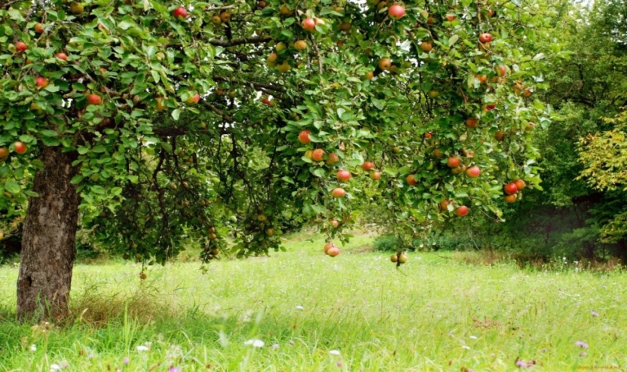
Летом яблоня важная. Она стоит, укрытая густой листвой и среди этой листвы глаз с трудом находит завязавшиеся яблочки, Пока совсем маленькие, но чем ближе конец лета, тем все более крупные. К августу ветки яблони склоняются под тяжестью яблок, и кажется, что дереву очень тяжело, она словно просит людей поскорее избавить ее от этого груза.
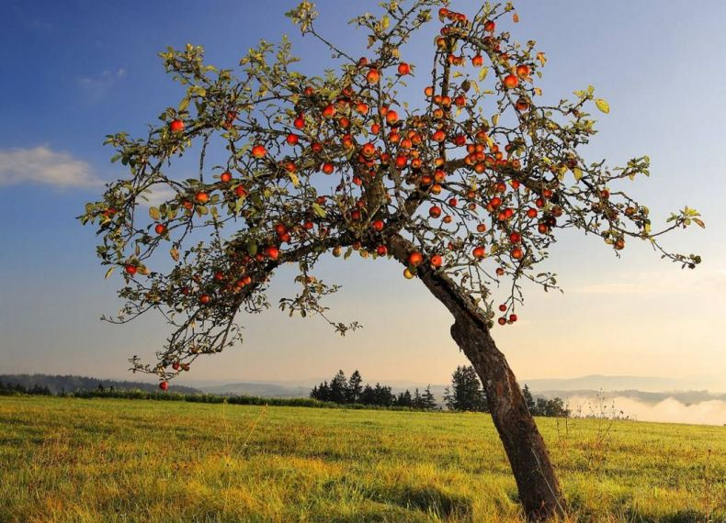
Осенью яблоня отдает свои плоды и распрямляется. Она снова кажется молодой, но очень недолго. Ее листья быстро желтеют, наливаются фиолетом, а потом опадают. И только последние сухие листочки долго болтает ветер на голых ветках.
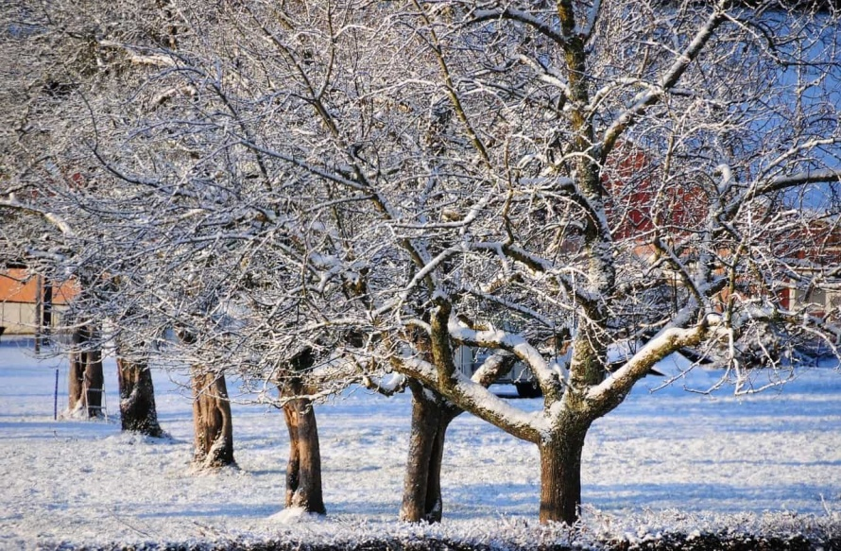
Ну а зимой яблоня спит. Она стоит маленькая и невзрачная, слегка корявая, беззащитная. Но мы то знаем, что когда придет весна, она снова станет первой красавицей и королевой весеннего сада.
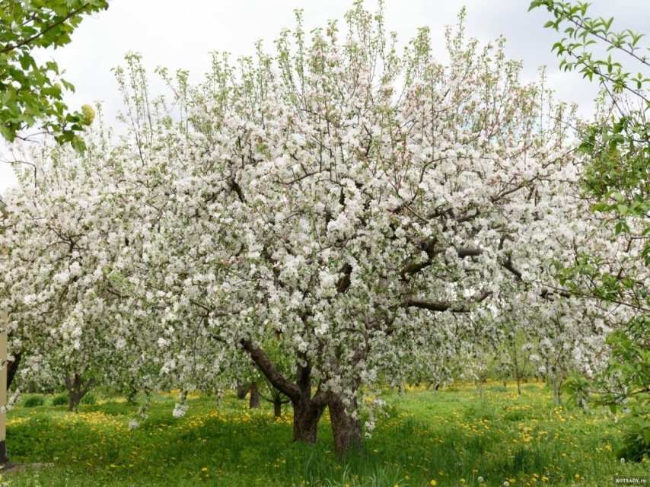
Весной на яблоне распускается множество маленьких белых или светло-розовых цветов, и она становится похожей на невесту в праздничном платье. Яблони весной одни из самых красивых деревьев в наших садах и парках. А когда яблоневый цвет опадает, кажется, что вновь пошел снег. Молоденькие листочки яблони такие нежные и яркие, от них идет очень приятный запах. Весна - само по себе прекрасное время года. Поют птицы, распускаются цветы. На яблоне набухают почки, а затем распускаются белые, чудесные цветочки, а потом и сами яблоки. Смотреть на яблоню весной - одно удовольствие!
- Сегодня мы с вами будем изображать веточку яблони в весеннее время, когда на ней множество красивых нежных цветов.
- Фон для нашего рисунка мы будем рисовать с помощью новой нетрадиционной техники рисования - с помощью воздушного шарика.
3. Практическая часть.
- Итак, для работы нам нужен воздушный шарик, гуашь и листок бумаги.
В пластиковые тарелочки накладываем густую гуашь. Обмакиваем шарик в гуашь оранжевого цвета. И делаем отпечаток на листе. В этот момент желательно нажать на шарик посильнее и немножко его покрутить, не отрывая от листа. Таким образом, получаются наиболее интересные разводы, и вся краска попадает на бумагу. Далее такими же движениями наносим гуашь ещё пяти разных цветов в разных местах листа бумаги.
Убираем шарик – получился красивый разноцветный фон. Далее ждем, когда фон высохнет.
- А сейчас давайте рассмотрим фото цветов у яблони: цвет, форму, сколько лепесточков.
- Фон высох. Далее рисуем веточку яблони акварелью уже на высохшем фоне.
- Сами цветочки будем рисовать гуашью. У меня будут розовые цветочки. В палитру кладем белую гуашь и красную, не перемешивать. Но цветочки могут быть и белыми. Набираем на кисть белую и немного красной краски, ставим 5 точек по кругу рядом с нарисованной веточкой, оставляем место в серединке. Затем пальчиком размазываем каждую точку, протягивая краску к серединке цветка. Получается такой цветочек.
Точно также рисуем остальные цветочки на веточке. У яблони цветы растут группами, рядом несколько штук.
- У меня получились очень яркие цветы, поэтому можно добавить белого цвета, чтобы сделать их нежнее. Для этого пальцем беру белую краску из палитры и на каждый лепесток добавляю белого цвета, таким же движением к центру. Пока краска на цветочках сохнет, рисуем листья. Листочки рисуем тоже пальцем, зеленой краской. Весной листья нежные, на палитре смешала жёлтую и немного синей краски, получился сочный зеленый. Листья рисуем рядом с цветочками и на самой веточке.
Когда цветы высохли, дорисовываем кистью серединку цветочков желтой краской, прорисовываем тени на листочках.
4. Выставка работ учащихся.

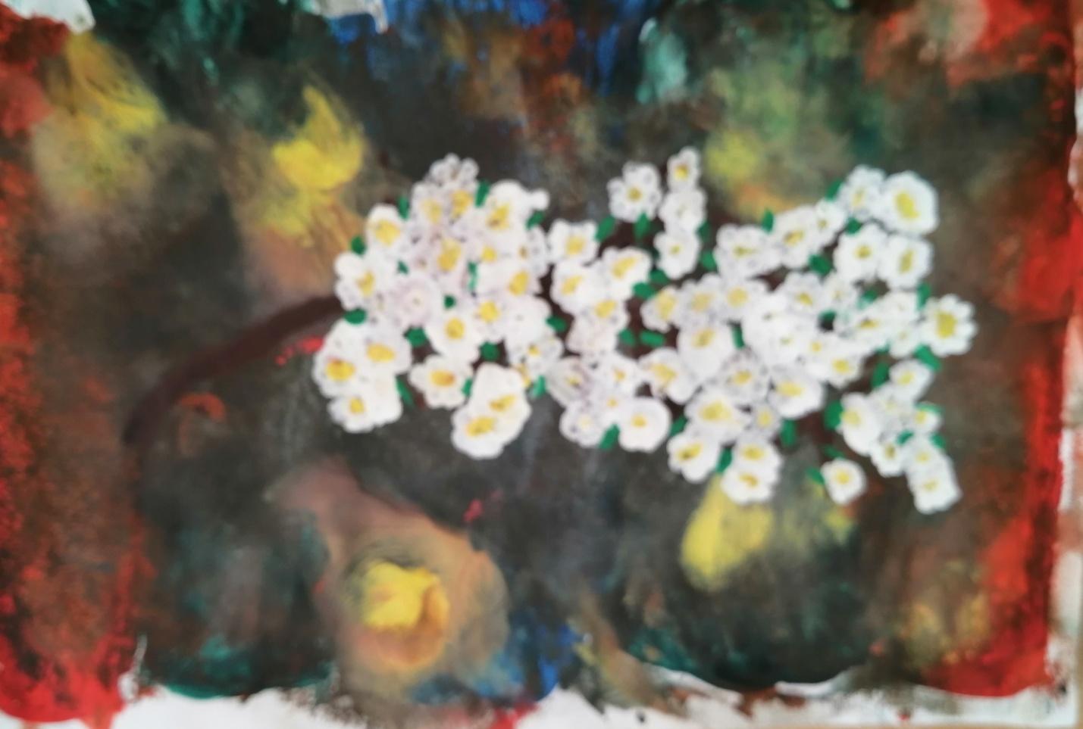
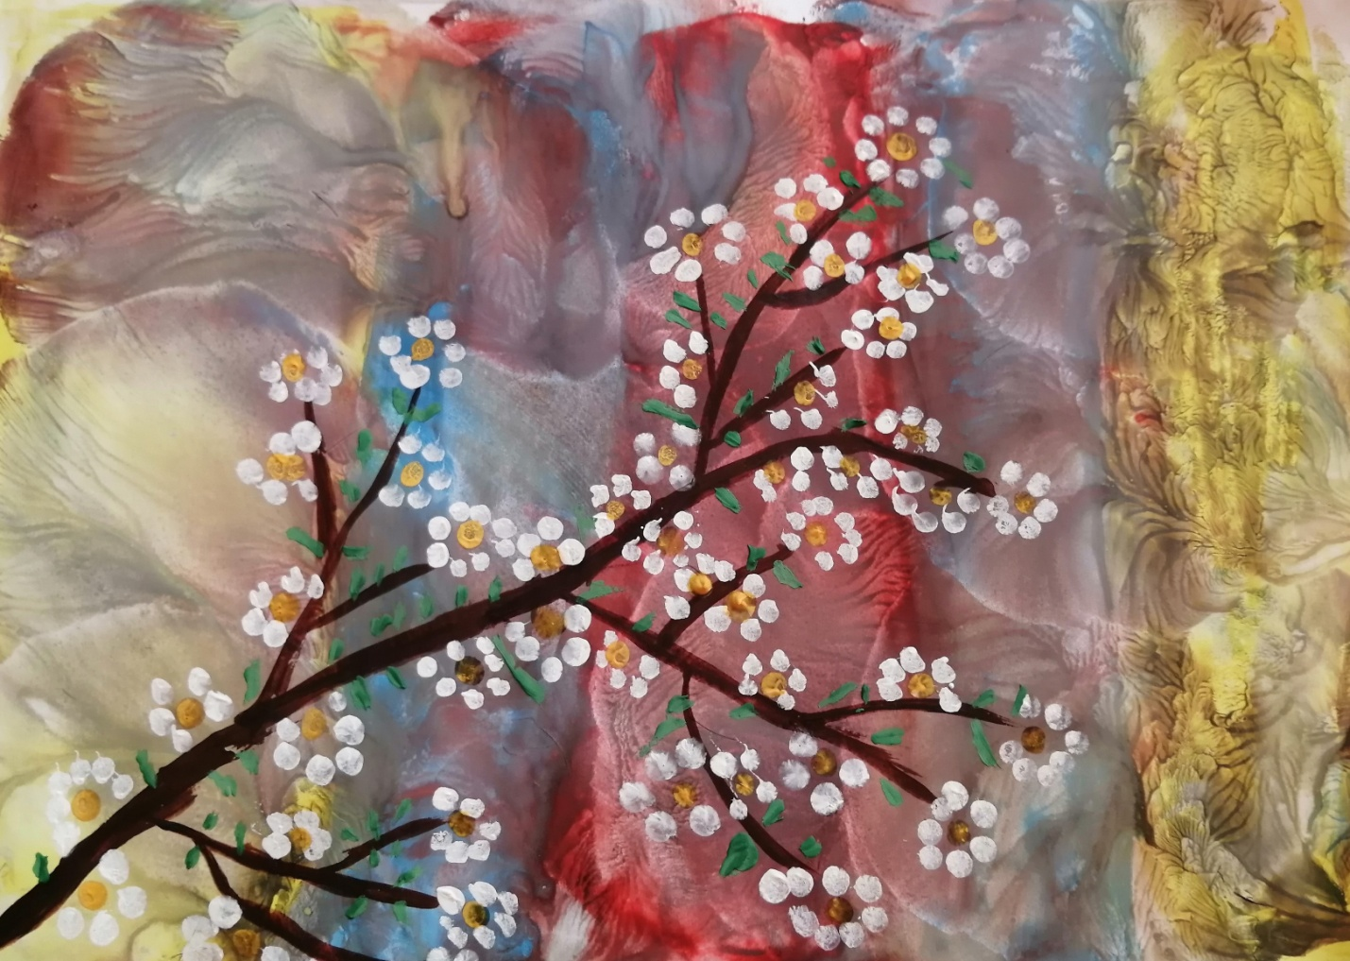

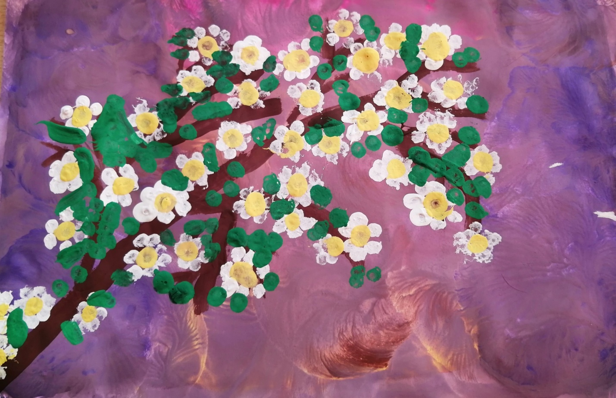
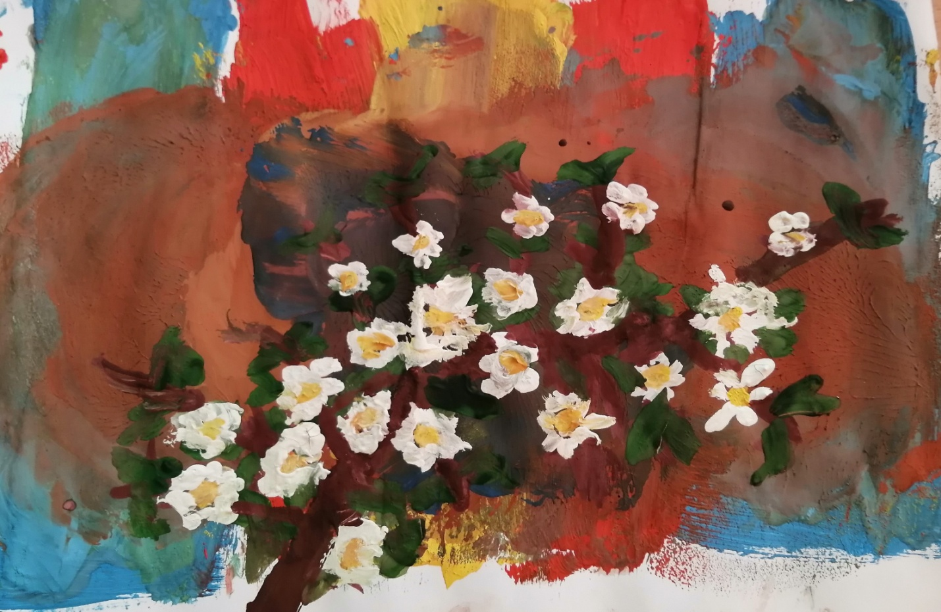
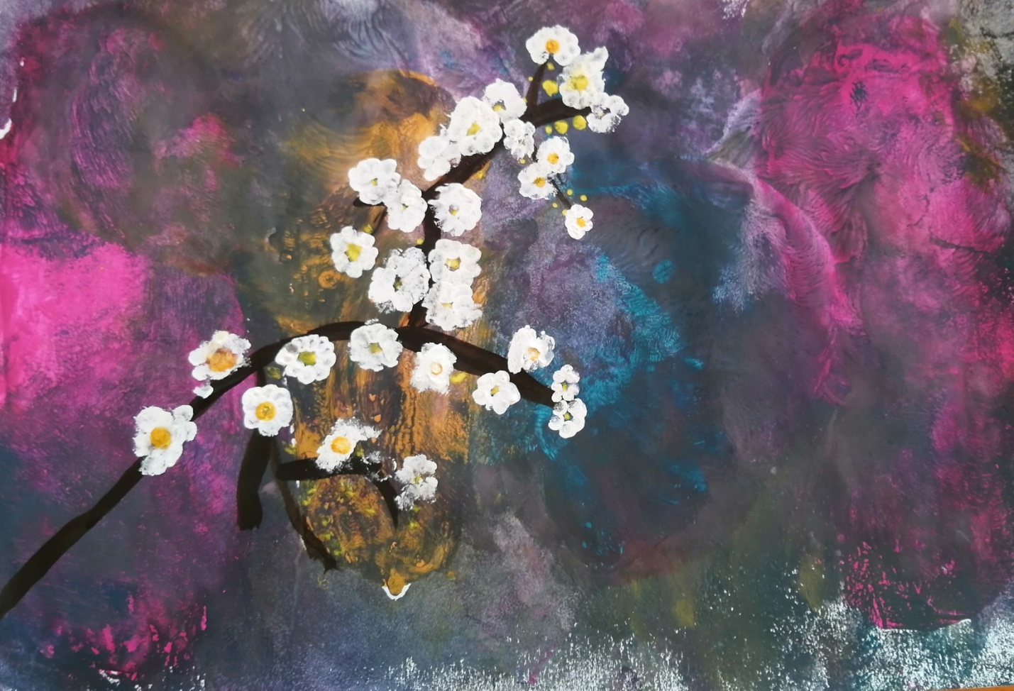

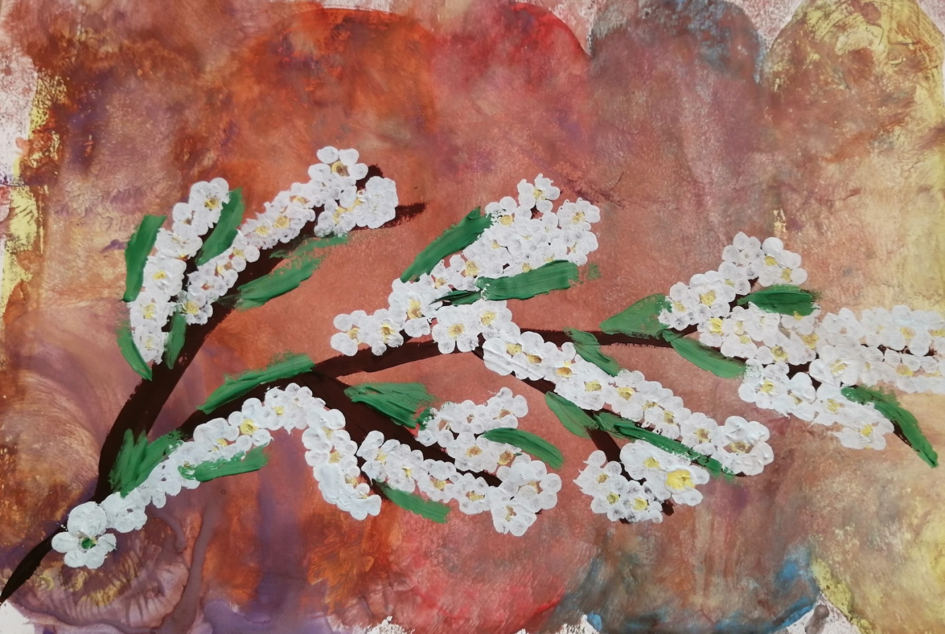
- Ребята, посмотрите, какие красивые, не похожие друг на дружку, ваши веточки яблони!
- Как вы считаете, что помогло создать такую красоту? ( необычный красивый фон, на котором ярко выделяется веточка яблони)
- Какие чувства вы испытываете от своей работы?
- Я благодарю вас за работу, за создание красивых веточек яблони и хочу наше занятие закончить стихотворением Елены Аткиной.
От белой яблони в цвету
Мне глаз не оторвать,
Невесты юной красоту
Я вижу в ней опять.
Ах, этот чудный аромат,
Летает над землей,
Везде, куда не бросишь взгляд,
Цвет яблонь надо мной.
От дивной этой красоты
Становится светлей.
И мимолетные мечты
Летят в душе моей.
Не долог белоснежный бал,
И рано поутру,
Наряд торжественный пропал,
Осыпавшись в траву…

